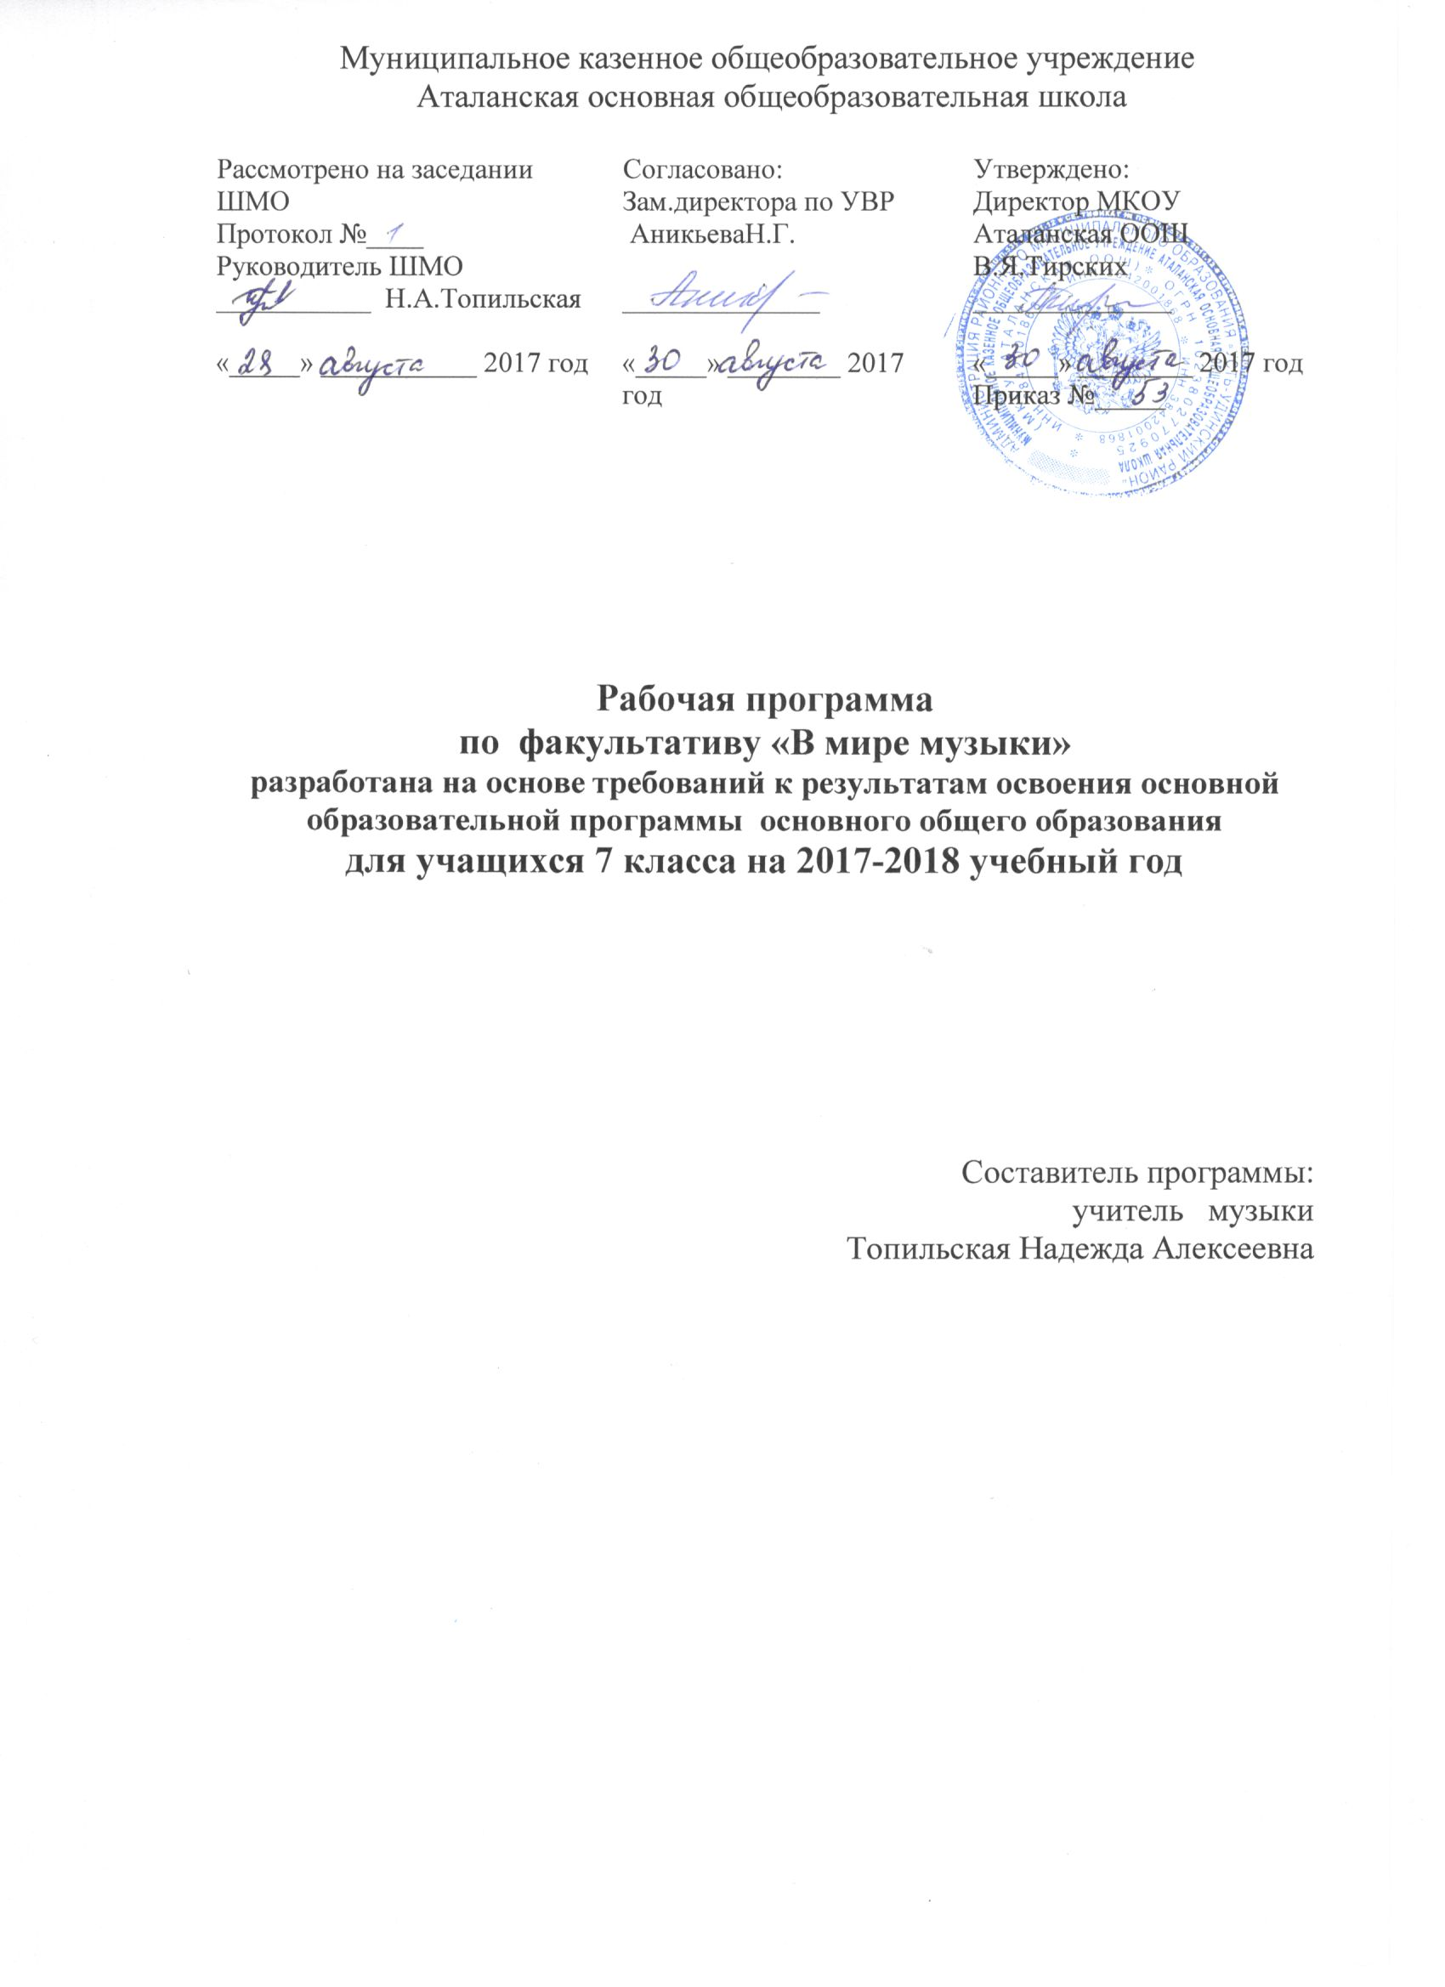
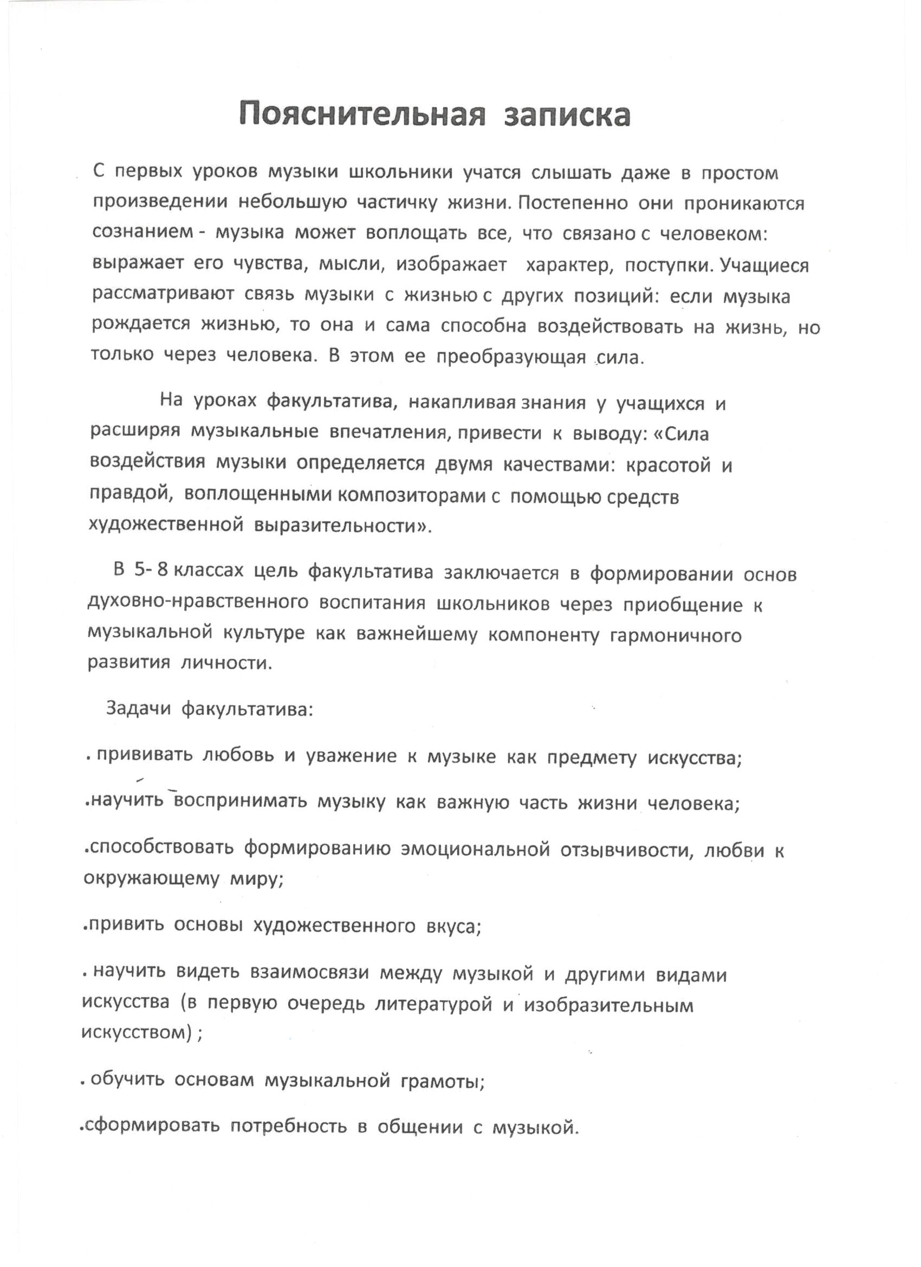
Используемая музыкальная литература:
Учебное пособие / М. Шорникова 1 год обучения
М. Шорникова 2 год обучения
М. Шорникова 3 год обучения
М. Шорникова 4 год обучения
Учебник: Музыка 8 класс / Т.И.Науменко
Музыка 9 класс/ Т.И.Науменко

7 класс
Содержание и форма в музыке – 34 часа
I четверть
«Что такое музыкальное содержание?» - 9 уроков

1 | «Магическая единственность» музыкального произведения | 1. «Соната №14» муз. Л. Бетховена  2. «Что такое осень?» муз. Ю. Шевчука
2 | «Музыку трудно объяснить словами» | 1. «Симфония №3» муз. И. Брамса  «Соната №14» муз. Л. Бетховена  2. «Что такое осень?» муз. Ю. Шевчука
3.4 | «Что такое музыкальное содержание?» | 1. «Маленький принц»  муз. М. Таривердиева  «Симфония №3» муз. И. Брамса  «Соната №14» муз. Л. Бетховена  2. «Замыкая круг» муз. К. Кельми  «Что такое осень?» муз. Ю. Шевчука
5 | «Музыка, которую необходимо объяснить словами» | 1.»Осень» из цикла «Времена года»  муз. А. Вивальди  «Октябрь» муз. П. Чайковского  2. «Песня остается с человеком»  муз. А. Островского  «Замыкая Круг» муз. К. Кельми
6 | Ноябрьский образ в пьесе П. Чайковского | 1. «Ноябрь» муз. П. Чайковского  2. «Песня остается с человеком»  муз. А. Островского  «Замыкая Круг» муз. К. Кельми
7 | «Восточная» партитура Н. А. Римского - Корсакова | 1. «Шахерезада» муз. Н. Римского - Корсакова  2. «Дорога добра» муз. М. Минкова «Песня остается с человеком»  муз. А. Островского
8 | «Когда музыка не нуждается в словах» | 1. «Этюд D – moll» муз. А. Скрябина  «Шахерезада» муз. Н. Римского – Корсакова  2. «Дорога добра» муз. М. Минкова «Песня остается с человеком»  муз. А. Островского
9 | Заключительный урок. Обобщение тем. Исполнение песен.

II четверть - 7 уроков

1 | «Лирические образы в музыке» | 1. Прелюдия G# - moll»  муз. С. Рахманинова  «Полонез» М. Огинского  2. «Песенка о медведях» муз. А.Зацепина
2 | «Драматические образы в музыке» | 1. «Лесной царь» муз. Ф. Шуберта  «Эгмонт» муз. Л. Бетховена  2. «Песенка о медведях» муз. А. Зацепина  «Дорога добра» муз. М. Минкова
3 | «Эпические образы в музыке» | 1. «Вступление к опере «Садко»  муз. Н. Римского – Корсакова  «Ария Садко», «Колыбельная Волховы» муз. Н. Римского - Корсакова  2. «Снежинка» муз. Е. Крылатова  «Песенка о медведях» муз. А. Зацепина
4 | «Память жанра» | 1. «Полонез» муз. Ф. Шопена  «Мазурка» из оперы «Иван Сусанин»  муз. М. Глинки  2. «Снежинка» муз. Е. Крылатова  «Песенка о медведях» муз. А. Зацепина
5 | «Такие разные песни» | 1. «Во поле береза стояла» р. н. п.  «Симфония №4» муз. П. Чайковского  2. «Зима»  «Снежинка» муз. Е. Крылатова
6 | «Такие разные танцы» | 1. «Вальс» из оперы «Евгений Онегин» муз. П. Чайковского  «Вальс» муз. Ф. Шопена  2. «Зима»  «Снежинка» муз. Е. Крылатова
7 | «Такие разные марши» | 1. «Марш» из балета «Щелкунчик» муз. П. Чайковского  «Марш Тореадора» из оперы «Кармен» муз. Ж. Бизе  2. Исполнение песен по желанию детей

III четверть
«Форма в музыке» - 10 уроков

1 | «Сюжеты» и «герои» музыкальной формы | 1. Опера «Лоэнгрин» муз. Р. Вагнера  «Ромео и Джульетта» муз. С. Прокофьева  2. «Песня о далекой родине»  муз. М. Таривердиева
2 | «Художественная форма – это ставшее зримым содержание» | 1. «Серенада» муз. Ф. Шуберта  «Лакримоза» муз. В. Моцарта  2. «Песня о далекой родине»  муз. М. Таривердиева
3 | «От целого к деталям» | 1. «Шарманщик» из цикла «Зимний путь» муз. Ф. Шуберта  «Увертюра» к Опере «Свадьба Фигаро» муз. В. Моцарта  2. «Милая мама» муз. Ю. Визбора
4 | «Какой бывает музыкальная композиция?» | 1. Симфония №5» муз. Л. Бетховена  «Игра воды» муз. М. Равеля  2. «Песня о далекой родине»  муз. М. Таривердиева  «Милая мама» муз. Ю. Визбора
5 | «Музыкальный шедевр в 16 тактах» | 1. «Прелюдия» муз. Ф. Шопена  «Симфония №5» муз. Л. Бетховена  2. «Надежда» муз. А. Пахмутовой  «Милая моя» муз. Ю.Визбора»
6 | «Два напева в романсе М. Глинки» | 1. «Венецианская ночь» муз. М. Глинки  «Ромео и Джульетта» муз. С. Прокофьева  2. «Надежда» муз. А. Пахмутовой  «Милая моя» муз. Ю. Визбора
7 | «Трехчастность в музыке» | 1. «Я здесь, Инезилья» муз. М. Глинки  «Спящая Княжна» муз. А. Бородина  2. «Непогода»  «Надежда» муз. А. Пахмутовой
8 | «Многомерность образа в форме рондо» | 1. «Спящая княжна» муз. А. Бородина  «Джульетта – девочка» из балета «Ромео и Джульетта» муз. С. Прокофьева  2. «Непогода»  «Надежда» муз. Пахмутовой
9 | «Образ Великой Отечественной войны в симфонии Шостаковича» | 1. «Симфония Ленинградская»  муз. Д. Шостакович  2. «Песня о хорошем настроении»  муз. А. Лепина  «Непогода»
10 | Заключительный урок. Обобщение тем

IV четверть
«Музыкальная драматургия» - 7 уроков

1 | «Музыка в развитии» | 1. «Старый замок» из цикла «Картинки с выставки» муз. М. Мусоргского  2. «День победы» муз. Д. Тухманова
2 | «Музыкальный порыв» | 1. «Порыв» из цикла «Фантастические пьесы» муз. Р. Шумана  2. «День победы» муз. Д. Тухманова  «Песня о хорошем настроении»  муз. А. Лепина
3 | «Движение образов и персонажей» | 1. «Мазурка», «Хор поляков» из оперы «Иван Сусанин» муз. М. Глинки  2. «Огонек» муз. неизвестного автора  «День победы» муз. Д. Тухманова
4,5 | Диалог искусств: «Слово о полку Игореве» и  «Князь Игорь» | 1.»Мужайся, княгиня!», «Улетай на крыльях ветра», «Плачь Ярославны» из оперы «Князь Игорь» муз. А. Бородина  2. «День победы» муз. Д. Тухманова  «Огонек» муз. неиз.авт.
6 | «Развитие музыкальных тем в симфонической драматургии» | 1. «Симфония №41»(Юпитер)  муз. В. А. Моцарта  2. «Школьный вальс» муз. И. Дунаевского
7 | Урок - концерт

8 класс

I четверть
«Что значит современность в музыке?» - 9 уроков

1 | Что значит современность в музыке? | «Токката Ре-минор» муз. Баха «Все преодолеем» муз. П.Сигер  2. «Школьная пора»
2 | «Вечная музыка Баха» | 1. «Токката Ре-минор» муз. Баха  «Прелюдия» муз. Баха  2. «Звезда по имени Солнце» муз. В.Цоя  «Школьная пора»
3 | «Современная музыка Бетховена» | 1. «Соната №14» муз. Бетховена  2. «Звезда по имени Солнце» муз. В.Цоя  «Школьная пора»
4 | «Последнее сочинение Штрауса» | 1. «Полька – пиццикато» муз. Штрауса  2. «Журавлиная песня» муз. Молчанова  «Звезда по имени Солнце» муз. В.Цоя
5 | «Движение в музыке Шуберта» | 1. «В путь», «Лесной царь» муз. Шуберта  2. «Журавлиная песня» муз. Молчанова  «Звезда по имени Солнце» муз. В.Цоя
6 | «Симфонии Чайковского» | 1. «Симфония №4» (скерцо) муз. Чайковского  2. «Алеша» муз. Колмановского «Журавлиная песня» муз. Молчанова
7 | «Песни А.Петрова» | 1. «Я шагаю по Москве» муз. А.Петрова  2. «Алеша» муз. Колмановского «Журавлиная песня» муз. Молчанова
8 | «Симфония Шостаковича» | 1. «Симфония №9» (4 часть) муз. Шостаковича  2. «Отговорила роща золотая» муз. Пономаренко  «Алеша» муз. Колмановского
9 | Проверочные задания

II четверть
«Музыка «серьезная» и музыка «легкая»» - 7 уроков

1 | «Музыка серьезная и легкая» | 1 .»Полька – пиццикато» муз. Штрауса  «Полька» муз. Рахманинова  2. «Снег» муз. Городницкого
2 | «Легкая развлекательная музыка» | 1. «История любви» муз. Ф.Лэя  2. «Снег» муз. Городницкого  «Алеша» муз. Колмановского
3 | «ВИА» | 1. «Потому что», «Попурри» - ВИА Битлз  2. «Снег кружится»  «Снег» муз. Городницкого
4 | «Джаз. Блюз» | 1. «Молитва»  «Старый рояль» муз.  2. «Снег кружится»  «Снег» муз. Городницкого
5 | «Вальс в серьезной музыке» | 1. «Вальс – фантазия» муз. Глинки  2. «Российский Дед-Мороз» муз. Варламова  «Снег кружится»
6 | «Необычные сочинения» | 1. «Бразилейра» муз. Д.Мийо  «Гренада» муз. Берковского  2. «Российский Дед-Мороз» муз. Варламова  «Снег кружится»
7 | Проверочные задания

III четверть
«Взаимопроникновение легкой и серьезной музыки» -
10 уроков

1 | «Легкая музыка в опере» | 1. «Песенка Герцога» муз. Верди  2. «Солдат молоденький» муз. Шаинского  «Снег» муз. Городницкого
2 | «Оперетта» | 1. «Песня об акации» муз. Дунаевского  2. «100 дней до приказа» муз.  «Солдат молоденький» муз. Шаинского
3 | «Стиль симфоджаза» | 1. «Колыбельная» муз. Гершвина  2. «100 дней до приказа» муз.  «Солдат молоденький» муз. Шаинского
4 | «Легкость в балете Хренникова» | 1. «Любовью за любовь» муз. Хренникова  2. «Граница» муз. Агутина  «100 дней до приказа» муз.
5 | «Легкость в опере Щедрина» | 1. «Частушки Варвары» муз. Щедрина  2. «Ты у меня одна» муз. Визбора  «Граница» муз. Агутина
6 | «Легкость музыки Хачатуряна» | 1. «Галоп», «Вальс» муз. Хачатуряна  2. «Ты у меня одна» муз. Визбора  «Граница» муз. Агутина
7 | «Серьезные русские народные песни» | 1. «Зеленая рощица» р.н.п  «Матушка, что во поле пыльно» .р.н.п.  2. «Куда уходит детство» муз. Зацепина  «Ты у меня одна» муз. Визбора
8 | «Бардовская песня» | 1. «Ваше благородие» муз. Окуджавы  «За туманом» муз. Кукина  2. «Куда уходит детство» муз. Зацепина  «Ты у меня одна» муз. Визбора
9 | Проверочные задания
10 | Обобщение тем

IV четверть
«Великие наши современники» - 7 уроков
1 | Л.В.Бетховен | 1. «Рондо» и «Экоссезы» муз. Бетховена  2. «Родительский дом» муз. Шаинского  «Куда уходит детство» муз. Зацепина
2 | «М.П.Мусоргский» | 1. «Сцена за Кромами» и «Сцена смерти Бориса» муз. Мусоргского (из оперы «Борис Годунов»)  2. «Родительский дом» муз. Шаинского  «Куда уходит детство» муз. Зацепина
3 | «С.С.Прокофьев» | 1. «Классическая симфония» муз. Прокофьева  2. «На побывку едет» муз. Аверкина  «Родительский дом» муз. Шаинского
4 | «Ф.П.Шуберт» | 1. «Лесной царь», «Музыкальный момент» муз. Шуберта  2. «На побывку едет» муз. Аверкина  «Родительский дом» муз. Шаинского
5 | «Песни ВОВ и Победы» | 1. «Священная война» муз. Александрова  «Одинокая гармонь» муз. Мокроусова  «Бухенвальдский набат» муз. Мурадели  2. «Кукушка» (о авг.войне)  «На побывку едет» муз. Аверкина
6 | «И.Штраус» | 1. «Голубой Дунай», «Полька – пиццикато» муз. Штрауса  2. «Кукушка» (о авг.войне)  «На побывку едет» муз. Аверкина
7 | Обобщение тем. Урок-концерт.

